OKUL ÖNCESİ ve İLKOKUL ÖĞRENCİLERİNDE KİŞİSEL SINIRLARIN ÖNEMİ
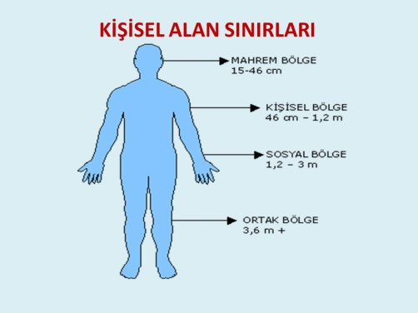

Kişisel Sınırlar, bir kişinin fiziksel, duygusal yönlerden dış dünya ile kuracağı ilişkinin belirlendiği prensiplerdir. Bu prensiplerin sağlıklı olarak belirlenmesi, dış dünya ile bağlantımızın doğru ve iyi olabilmesi büyük bir önem arz etmektedir. Kişisel alanınız size aittir. Bu alanın içinde sadece size ait ihtiyaçlar, istekler ve duygular vardır. Diğerleri bu alana tek bir şekilde girebilir:
‘SİZ İZİN VERİRSENİZ’

KİŞİSEL SINIRLARDA AİLENİN ÖNEMİ

Kişisel sınırların oluşturulma süreci ilk olarak ailede başlar. Çocuk aile yapısına göre sınırlar hakkında bilgi edinir ve buna göre kafasında bir sınır şeması oluşturur. Ailenin önemi burada devreye girmektedir. Bazı ailelerde sınırlar katıdır. Ailede kimse birbirine karışmaz fakat duygusal destek de yoktur. Bazı ailelerde de sınırlar hiç yok gibidir. Aile iç içe geçmiş gibidir. Duygusal destek fazladır fakat bu da sağlıklı değildir. Çünkü aile sürekli birbirine karışır sınır kavramı oluşturulamaz. En sağlıklı aile tutumu iyi bir çerçeve ile çizilmiş sınırları ve duygusal desteği de olan bir tutumdur.

KİŞİSEL SINIRLARDA ‘HAYIR DİYEBİLME’NİN ÖNEMİ

Kişisel sınırları oluştururken öğretilmesi gereken becerilerden biri hayır diyebilme becerisidir.
Hayır, kelimesi istismara karşı koyarken, aynı zamanda isteksizce veya baskı altında başkalarına yardım etmememizi belirleyen çok önemli bir kelimedir. Sınırları zayıf olan insanlar kontrol edilmeye, baskıya, taleplere hayır demekte güçlük çekerler. Birisine hayır derlerse o kişiyle olan ilişkilerini tehlikeye atacaklarını düşünürler ve o yüzden isteneni yaparlar. Dışarıdan gelen baskılara hayır diyemezler, kontrol hissini kaybeder ve özdenetimin getirdiği sonuçlardan faydalanamazlar. Özellikle bu kişilik yapısına sahip insanlara hayır diyebilme becerisi öğretilmelidir.

HAYIR! DİYEMEMEK ŞU NEDENLERDEN DOLAYI MEYDANA GELEBİLİR:

- Karşısındaki kişinin duygularını incitme korkusu

- Terk edilme ve ayrılma korkusu

- Bir başkasına bağımlı olma isteği

- Bir başkasının öfkesinden korkma

- Cezalandırılma korkusu

- Utanılacak bir duruma düşme korkusu

- Kötü veya bencil olduğunun düşünülmesinden duyulan korku

- Kişinin kendini eleştiren katı vicdanı

KİŞİSEL SINIRLARDA ÇOCUK EĞİTİMİ

Kişisel sınırlarda çocuk eğitimi en başta okul- veli işbirliği içerisinde gerçekleştirilmelidir. Milli Eğitim Bakanlığının her sınıf düzeyine uygun hazırlamış oldukları kişisel sınırlar ile ilgili etkinlikler aracılığıyla okullarda çocuklara kişisel sınırlar eğitimi verilmesi bu noktada faydalı olacaktır. Çünkü etkinliklerin içeriğine bakıldığında çocuklarda kişisel sınırlara yönelik farkındalık oluşturma çabası göze çarpmaktadır.
Etkinliklerde farkındalık yaratmaya yönelik çeşitli sorular aşağıdadır:
- Sizin yaşınızdaki bir çocuğun yanına 18-19 yaşında birisi gelse senle arkadaş olmak istediğini söylese ne yaparsın?
- Yabancı biri size hediye verirse kabul eder misiniz?
- Bir başkası izinsiz size sarılmak isterse ne düşünürsünüz?
- Bir başkası arkadaşınızla konuşurken izinsiz sizi dinlerse ne hissedersiniz?
- Bir başkası sizin özel hayatınız hakkında dedikodu yaparsa ne düşünürsünüz?

T.C
KİLİS VALİLİĞİ
MİLLİ EĞİTİM MÜDÜRLÜĞÜ
REHBERLİK VE ARAŞTIRMA MERKEZİ

KÜÇÜK
ADIMLAR

OKUL ÖNCESİ ve İLKOKUL ÖĞRENCİLERİNDE KİŞİSEL SINIRLARIN ÖNEMİ
KİLİS
KASIM 2016
Yaşar Aktürk Mahallesi Seyit Gazi Caddesi No:7/1
Merkez/ KİLİS
Tel: (0348) 814 26 41 okulweb.meb.gov.tr/79/01/362607

